Муниципальное автономное общеобразовательное учреждение
"Средняя общеобразовательная школа № 12"

Проект на тему
«Чистая вода – каждому нужна»

Выполнили:
Захаров Кирилл
Малых Елизавета
Ставрова Таисия
Штоколок Варвара
Костылева Анастасия
Руководители проекта:
Латыпова Мария Михайловна
Кузеванова Мария Владимировна

г. Артемовский
2019
Оглавление
Введение 3
Глава 1. Теоретическая часть 4
1.1. Вода источник жизни на Земле 4
1.2. Причины загрязнения воды 4
1.3 Охрана воды 5
Глава 2. Практическая часть 7

Введение
Вода бесценна, как и воздух. Она дает жизнь всему живому на нашей планете и является средой обитания многих организмов, определяет климат и изменение погоды, способствует очищению атмосферы от вредных веществ.
Вода составляет большую часть любых организмов, как растительных, так и животных.
Для человека вода имеет важное производственное значение: она и транспортный путь, и источник энергии, и сырье для получения продукции, и охладитель двигателей, и очиститель.
Актуальность.
Проблема защиты и бережного отношения к воде сегодня очень важна и актуальна. Вода – краса природы! Эту красу мы видим повсюду: и в тихой речке, подернутой туманом, и в глубине озера, по которому белыми корабликами плывут лебеди, и в синем море, где режет волны быстроходный корабль.
А что если бы не было воды? Об этом даже подумать страшно. Не было бы дождя, снега, высохли бы реки, моря, озера, сгорели бы травы и деревья. Значит, не было бы рыб, птиц, животных и человека. Не было бы жизни на Земле. Трудно представить, что стало бы с нашей планетой, если бы исчезла пресная вода. А такая угроза существует. От загрязненной воды страдает все живое, она вредна для жизни человека. Поэтому воду – наше главное богатство, надо беречь!
Тип проекта: исследовательский.
Цель: Раскрыть основные факторы загрязнения воды и меры по охране воды.
Задачи:
1. Получить представления о роли воды в жизни человека.
2. Узнать об основных факторах загрязнения воды.
3. Научиться бережно относиться к воде.

Глава 1. Теоретическая часть

1.1. Вода источник жизни на Земле
Вода - самое обыденное и в тоже время самое удивительное вещество на нашей планете.
Название воды произошло еще с незапамятных времен и с того времени водой называют любую «живую» влагу, которая так необходима для жизни людей, животных и окружающей нас природы, каждый народ имеет свое название, которое определяет значение воды для окружающих. Корень слова «вода» обозначает «живую» силу природы, поэтому в него заложено самое позитивное понятие.
Вода – обладает рядом необычных, неожиданных свойств. Она согревает нас, поглощает солнечное тепло, и медленно остывая, отдает его понемногу атмосфере. Поэтому на Земле не бывает резких перепадов температур.
Не только жидкая вода, но и ее пары - также наши спасители. Если бы атмосфера не содержала водяных паров, космический холод давным-давно добрался и заморозил бы нас, а так водяные пары не дают нам замерзнуть.
Мы все пользуемся водой: умываемся, стираем, моем посуду, готовим пищу. Вода кормит нас и поит.
И если бы только это! Сама жизнь зародилась именно в воде. И мы состоим на 70% из воды.
Где нет воды, там нет и жизни!

1.2. Причины загрязнения воды
Чистой воды на Земле становится все меньше. Недостаток ее уже сейчас ощущается во многих странах. Однако, это не потому, что запасы воды истощаются. Над водой нависла угроза загрязнения.
Заводы и фабрики, электростанции потребляют воду и одновременно загрязняют ее различными отходами.
Водоемы загрязняются сточными водами промышленных и коммунальных предприятий, при заготовке, обработке и сплаве лесоматериалов, водами шахт, рудников, нефтепромыслов, выбросами водного, железнодорожного и автомобильного транспорта. Со сточными водами предприятий в реки и озера попадают разные ядовитые вещества. Все живое погибает в такой воде.
Широкое применение синтетических моющих средств в быту и промышленности приводит к увеличению их концентрации в сточных водах. Синтетические моющие средства практически не удаляются очистными сооружениями, поэтому они довольно часто попадают в водоемы, а оттуда – в водопроводную воду.
Очень часто люди бросают в водоёмы мусор, не понимая, что совершают страшное зло. Под водой оказываются разбитые бутылки, консервные банки с острыми краями и многое-многое другое.
Необходимо каждому из нас изменить своё отношение к воде, иначе через несколько десятков лет мы можем остаться без чистой пресной воды. Надо бережно относиться к имеющимся водоёмам, охранять их, содержать в чистоте берега, сажать деревья для укрепления берегов, строить очистные станции.

1.3 Охрана воды
И то, что воды из крана можно взять сколько хочешь, делает людей зачастую беззаботными. Кто-то кран не закроет, кто-то не починит неисправный вот вода и льется.
Ограниченные запасы пресной воды еще больше сокращаются из-за их загрязнения.
Как сберечь водные ресурсы?
- Строить очистные сооружения
- Строить предприятия, где нет сточных вод
- Не бросать мусор
- Не мыть машины около водоемов
- Экономить воду на производстве и в быту
- Создавать водоохраны зоны, прилегающие к водоемам
- Высаживать в прибрежной полосе рек древесно –кустарниковую растительность
- Запретить сброс неочищенных сточных вод
- Разрабатывать новые технологии, обеспечивающие максимальную утилизацию промышленных отходов.
Если мы будем выполнять простые правила охраны и экономии воды, то эти шаги – вклад в сбережение воды на планете Земля!

Глава 2. Практическая часть

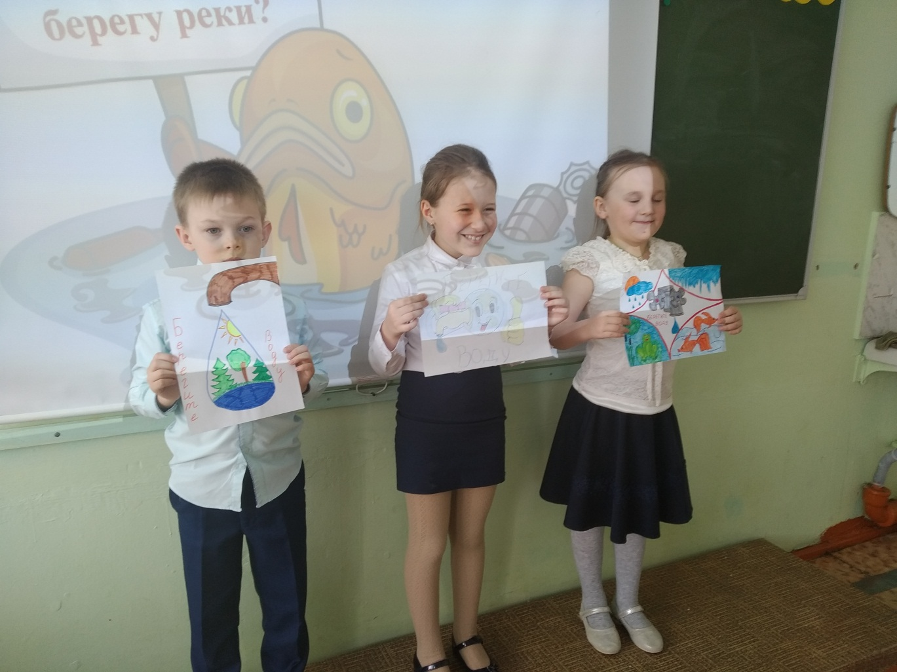

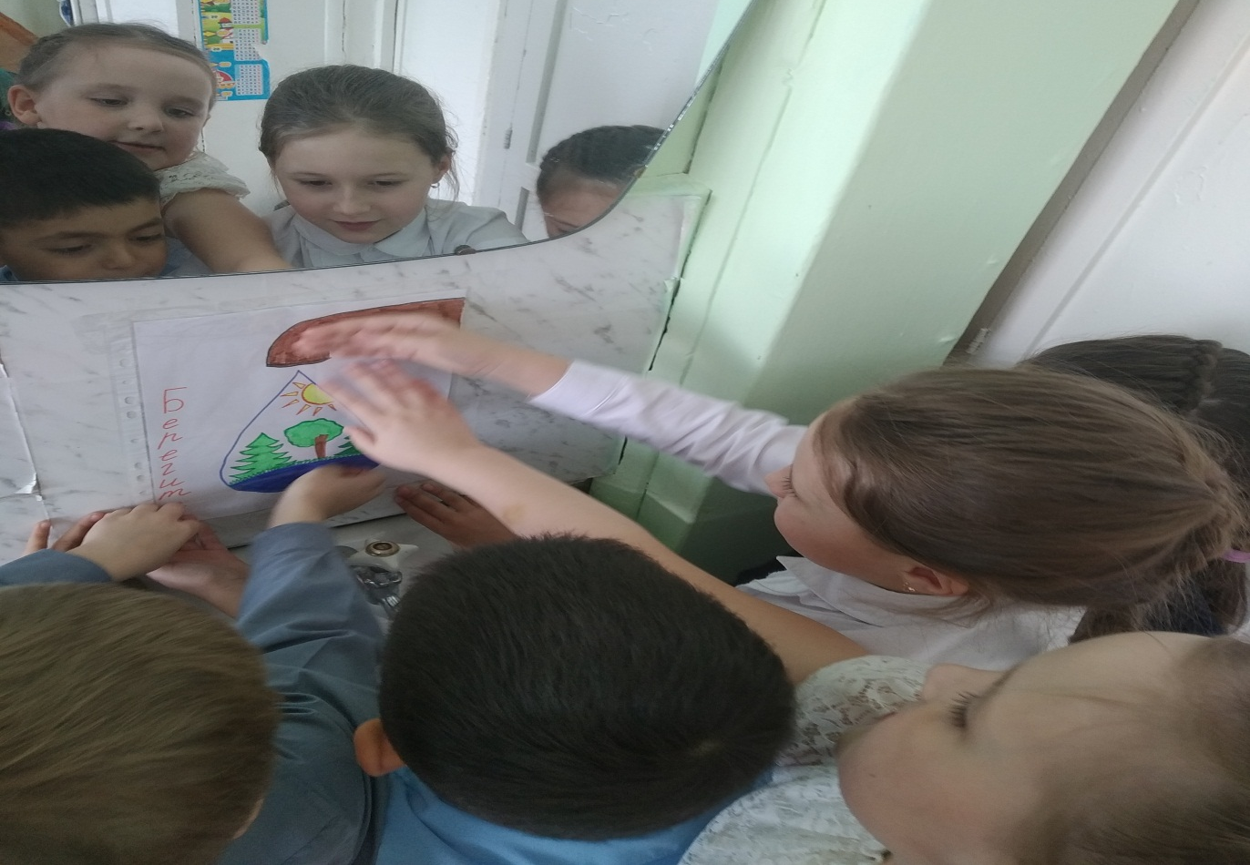
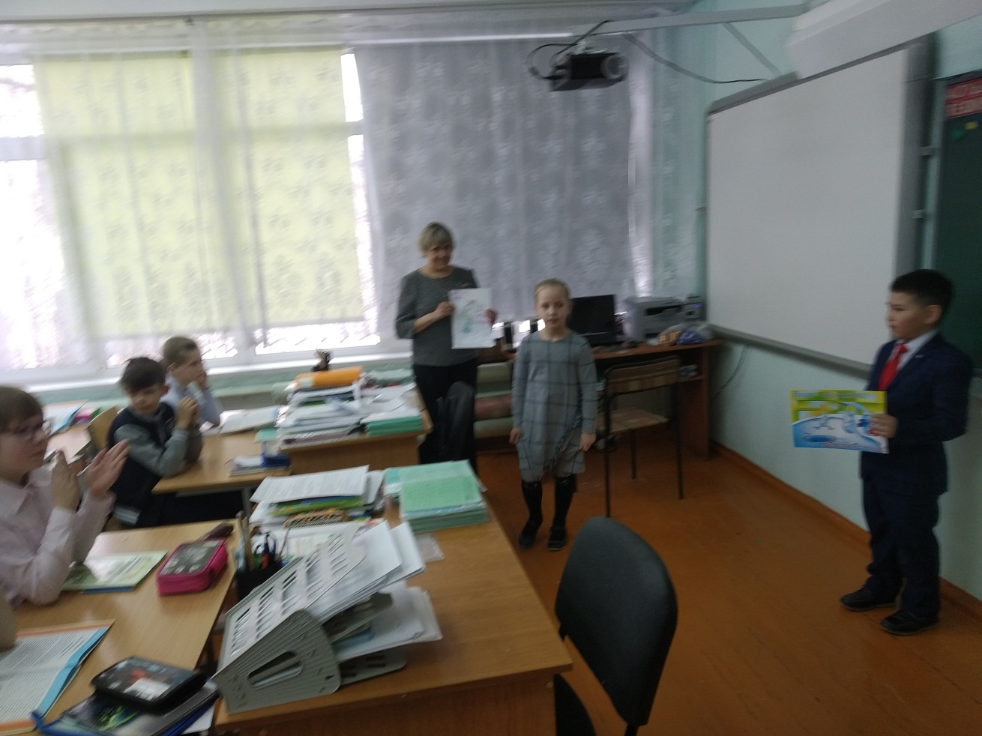
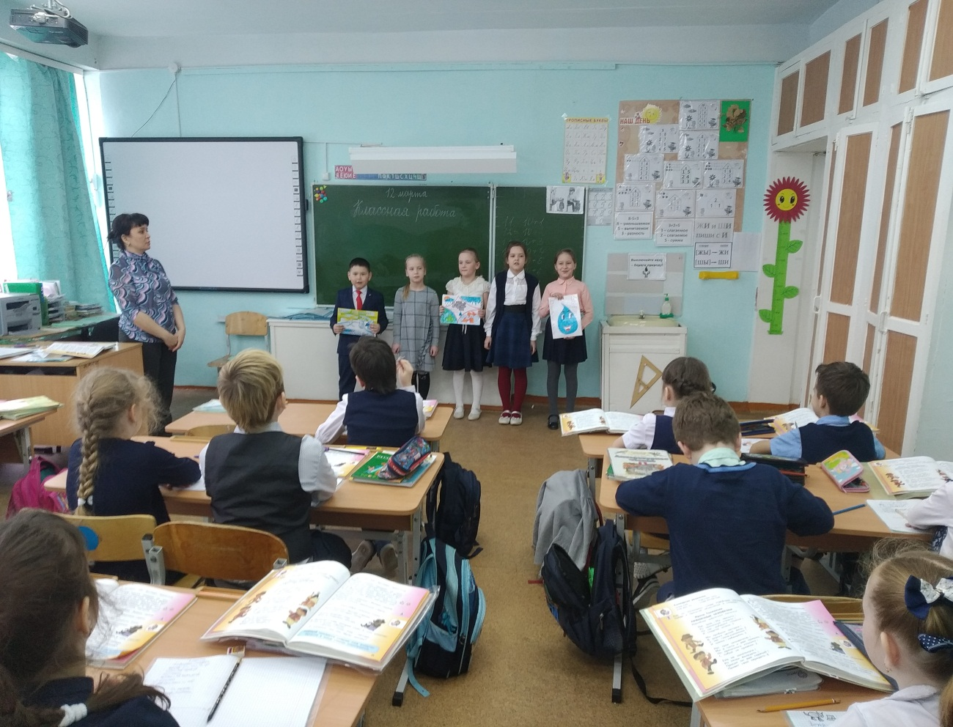

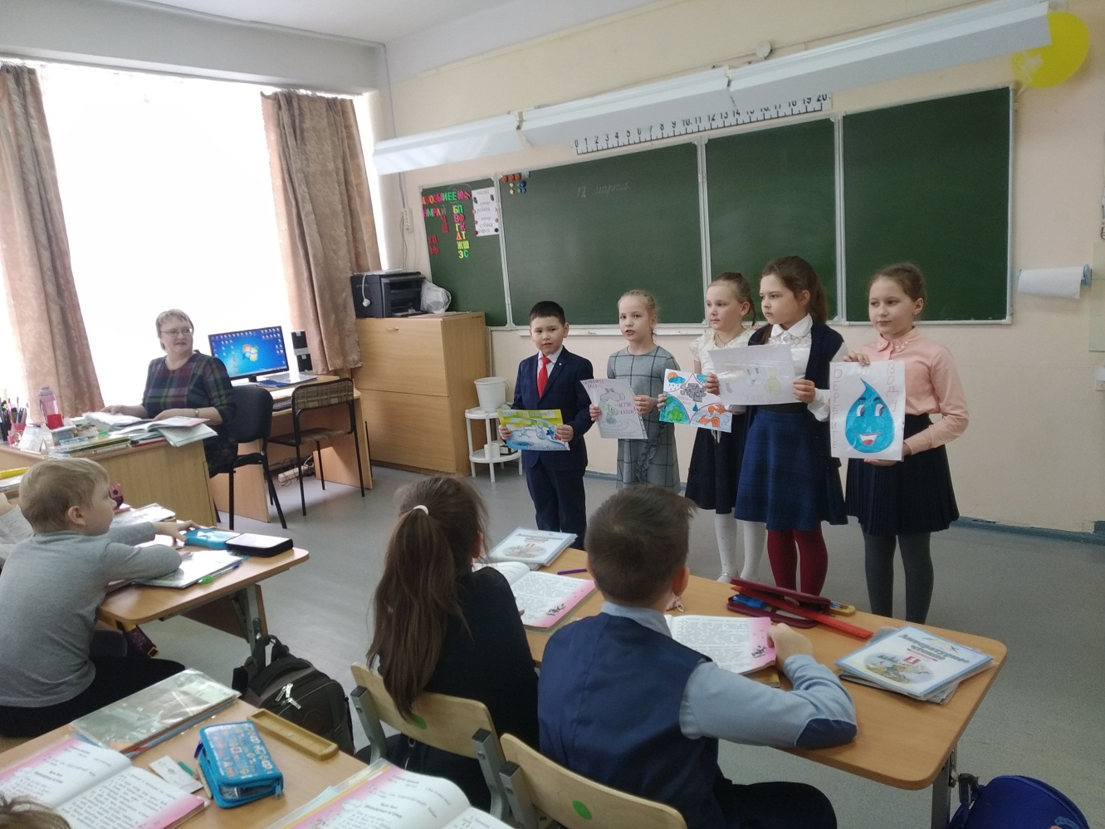

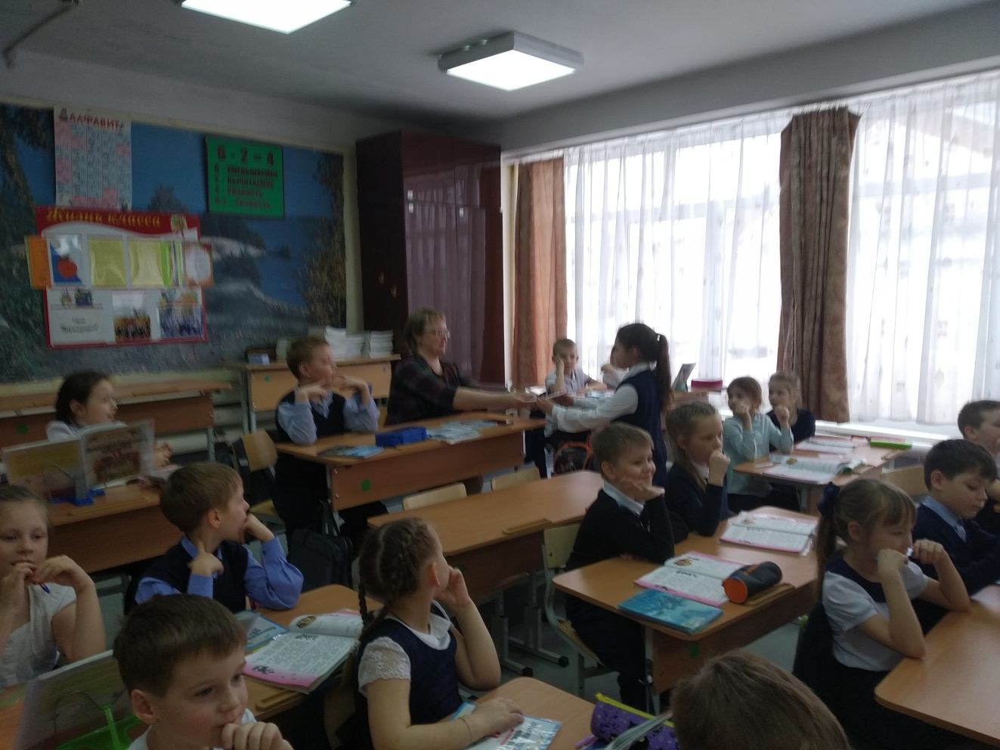

Выступление.
Команда «Радуга»
Девиз «Мы, как радуги цвета, неразлучны никогда!
Землю родную хотим мы спасти,
Чтобы могла она вечно цвести!»
Проект по теме: «»
1. Если руки наши в ваксе, если на нос сели кляксы,
Кто тогда наш первый друг? Снимет грязь с лица и рук?
2. Без чего не может мама ни готовить, ни стирать?
Без чего, мы скажем прямо, человеку умирать?
3. Чтобы лился дождик с неба, чтоб росли колосья хлеба,
Чтобы плыли корабли, чтоб варились кисели..
Все: Чтобы не было беды, жить нельзя нам без воды!
4. Вы слыхали о воде? Говорят, она везде?
В луже, в море, в океане и в водопроводном кране.
5. Как сосулька, замерзает, в лес туманом заползает…
Ледником в горах зовется, лентой серебристой вьется.
Все: Мы привыкли, что вода – наша спутница всегда!

1. Воду пьют поля и леса!
2. Без нее не могут жить ни звери, ни птицы, ни люди!
3. Без воды не приготовить обед!
4. Ничего не сделать без воды, вот она какая!
5. Но, это всё стало доступно человеку после того, как он изучил свойства воды.

1. Мы, любители природы, целый год трудились мы. Свойства изучив воды. Рассказать о них хотим.
2. Мы выяснили, что вода прозрачна.
3. Она бесцветна.
4. Вода не имеет запаха.
5.Вода течет.

1. Вода – растворитель.
2. При нагревании она испаряется.
3. Вода при охлаждении замерзает.
4. Вода –это жизнь! Это самый удивительный минерал Земли.
5. Ежегодно. 22 марта, отмечается Всемирный День воды.

1. Какой только воды не бывает на свете.
2. Есть вода морская и речная, озёрная и ключевая. Мертвая и живая…
3. Газированная и минеральная. Питьевая и индустриальная.
4. Колодезная и водопроводная. Дождевая и болотная.

1. Солнечная, чудесная, привозная и местная.
2. Волшебная, талая. Большая и малая…
3. Сточная. Проточная, чистая и грязная… ну. В общем разная.
4. У воды своя работа, всё живое воду пьёт. Знает каждый, что в природе есть воды круговорот.
5. Есть вода в реке и море, в океане, в ручейке. В каждой льдинке, даже в супе и в тумане, и в росе.

1. Советы, как сберечь воду.
2. Когда моешь руки, не включай сильно струю.
3. Наливай воду в стаканчик, когда чистишь зубы.
4. Машины моют на автомойках, нельзя мыть возле реки.
5. Чтобы не было беды, трать по меньше ты воды.

1. Вода – это то, что всем жизнь нам даёт. Что силы и бодрости нам придаёт.
2. Она охлаждает, морозит, бодрит, и в зной нам прохладу и радость дарит.
3. Давайте же воду все будем беречь! От трат неразумных её все стеречь.
4. Иначе закончится может вода!
5. Исчезнет совсем минерал навсегда.

Наше нет: любым войнам, любым битвам с природой, безграмотному
природопользованию, всему тому, что грозит Земле, угрожает людям,
каждому человеку – всем и по отдельности.
Мы предлагаем: беречь и экономить питьевую воду за счет установки
в квартирах счетчиков и использования водосберегающих домашних
технологий мытья посуды и стирки.
Мы надеемся, что наше выступление поможет вам по-новому
взглянуть на голубой наряд планеты.
“Вода, у тебя нет ни вкуса, ни цвета, ни запаха, тебя невозможно
описать, тобой наслаждаются, не ведая, что ты такое! Нельзя сказать,
что ты необходима для жизни: ты сама жизнь… Ты самое большое
богатство на свете… Ты наполняешь нас радостью, которую не
объяснить нашими чувствами. С тобой возвращаются к нам силы, с
которыми мы уже простилис

